Caboraadsel 136

**Opgave 1:** *Vandaag gaan we op fotozoektocht in Becodamozij.*

*We bezoeken de 5 deelgemeenten die elk hun eigen*

*bezienswaardigheid hebben. Er moeten in totaal 50*

*foto's gevonden worden.*

Bezienswaardigheid: hoeve, kasteel, kijkhut,

molen, museum.

Plaats: Berk, Covent, Dalbeek, Mortem en Zijntjes.

Aantal: 6, 8, 10, 12 en 14 foto’s.

Tips: - Bij de hoeve werden 2 foto's minder

genomen dan in Berk.

- Bij de vierde halte, niet bij het kasteel,

werden 8 foto's genomen.

- In Dalbeek werden 12 foto's genomen.

- Bij de bezienswaardigheid die we in Mortem vinden, werden meer foto's

genomen dan deze waar we als tweede naartoe reden.

- De derde bezienswaardigheid staat in Zijntjes.

- Bij de kijkhut werden 10 foto's genomen.

- Als laatste was de molen aan de beurt. Daar werden 2 foto's meer genomen

dan in Covent.



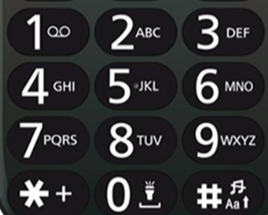

**Opgave 2:** We hebben een bericht verstuurd met een oudere gsm

aan 6275 898837463836. Wie is deze persoon?

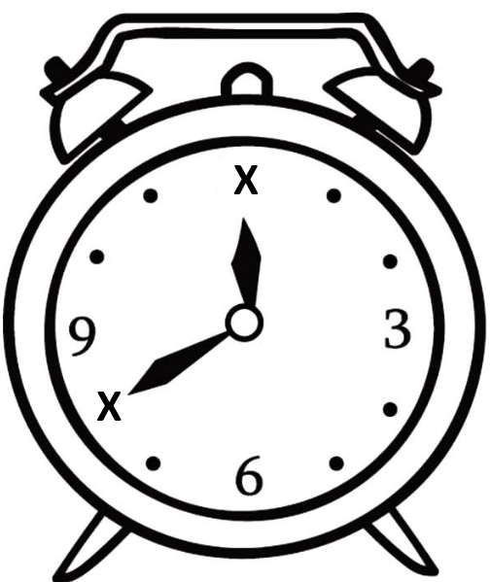

**Opgave 3:** 2 hersenkrakers.

**1) 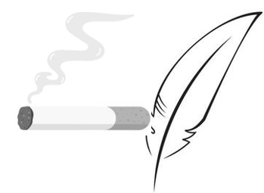 2)**

**Opgave 4:** Bij elke foto hoort 1 woord. Zet voor of na elk bekomen woord hetzelfde woord en

je bekomt 5 nieuwe woorden. Welke 5 nieuwe woorden krijg je dan? (Prisma)

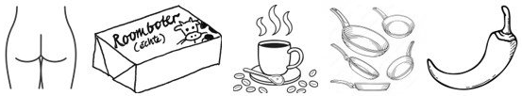

**Opgave 5:** Naarwelke plaats in Limburg verwijzen onderstaande tips? (1 naam)

1. Mijn begin is een heester met geurige witte schermbloemen.
2. Mijn middel is simpelweg keer.
3. Eindigen doe ik met de hoogste directory.

**Opgave 6:** Hierna 5 tips die moeten leiden naar een persoon. Geef zijn/haar naam.

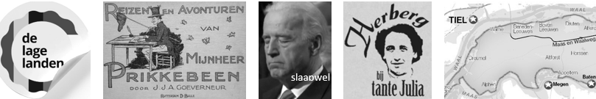

**Opgave 7:**  Crypto

1. Bij deze man kan je leren bieden. (14 letters)

2. Verlegenheid van een insect voelt milieuverontreinigend aan. (13 letters)

3. Persoonlijke herrie. (10 letters)

4. Toelichting dat het weer beter wordt. (9 letters)

5. Runderen, kippen, vissen, … voor meer blauw. (13 letters)

**Opgave 8:** Woordhakken. *(vb. hak + staak tip: kleding ⭢ kapstok)*

a) lichaam + nevelmassa tip: onweer

b) teams + mis tip: werk

c) fraai bewerkte kist + arbeider tip: hout

d) rijst + dansfeest tip: gefrituurd

e) vermoed + luchtbol tip: strips

**Opgave 9:** Hieronder 9 omschrijvingen van negenletterwoorden. Met de middelste

letter van elk negenletterwoord kunnen we een woord vormen. Geef die negen-

letterwoorden en het te zoeken woord. Alle woorden beginnen met dezelfde letter.

Elk woord (of het enkelvoud ervan) terug te vinden in Prisma.

*- heilige handeling in sommige godsdiensten*

*- verzamelnaam van organische verbindingen die van koolwaterstof zijn afgeleid*

*- iets dat namaak is van iets anders*

*- luxueuze verzorgingsflats voor bejaarden*

*- heester met witte bessen*

*- (automatisch) samenvoegen van gekopieerde pagina's*

*- geen voortgang hebben, zich niet verder ontwikkelen*

*- komische film of toneelstuk met gooi- en smijtwerk*

*- door een val of stoot kapotgaan*

**Opgave 10:** Welk getal hoort thuis op de plaats van het vraagteken?

2 - 8 - 27 - 86 - 265 - ?

Schattingsvraag en schiftingsvragen enkel opgeven bij een eerste deelname.

SCHATTINGSVRAAG: Geef 10 getallen uit de reeks van 1 tot en met 45 die zullen voor komen in de

LOTTOTREKKING van WOENSDAG 11 september 2024.

SCHIFTINGSVRAAG 1: Geef de som van de 6 lottogetallen van diezelfde trekking.

SCHIFTINGSVRAAG 2: Geef het reservegetal van diezelfde trekking.

Iedereen begint telkens met 100 punten. Voor elk fout antwoord worden 5 punten afgetrokken (behalve voor vraag 9: -1 punt voor elk fout woord, naam -5 punten). Elk juist getal bij de schattingsvraag levert 2 punten op.

**Prisma: ISBN 978 90 003 5853 3 Belgische editie (****zwart-rode kaft).**

Stuur de oplossingen uiterlijk tegen MAANDAG 9 september 2024 naar:

Eric Jacobs - Bouw 14 - 9255 Buggenhout - [eric-jacobs@telenet.be](mailto:eric-jacobs@telenet.be)